系 列 书 推 荐
《贴纸娃娃的故事》系列（14册）
STICKER DOLLY STORIES SERIES (14 BOOKS)
版权已授：巴西、加泰罗尼亚、荷兰、法国、德国、意大利、韩国、北美、西班牙、瑞典

欢迎点击观看Usborne官方亚马逊宣传视频

系列卖点：
- 本系列桥梁书衍生于Usborne的贴纸娃娃换装书，原系列已售出超过1300万册，全球翻译成30多种语言。
- 坚强、有抱负、多样化的主要角色，充满魔法的世界。
- 高规格高品质的包装，有着时髦的的黑白插图，可选的贴纸册*和其它收藏元素。
- 为年幼的孩子们提供一个可以共同阅读的故事书，也可以让更自信的读者单独阅读，有简短易懂的章节

*本系列可以选择附带贴纸，与畅销贴纸书系列相联系。也可以选择去掉贴纸，本系列名称也可更改为《娃娃的故事》，删除“贴纸”一词，作为一个简单的章节图书系列出版。

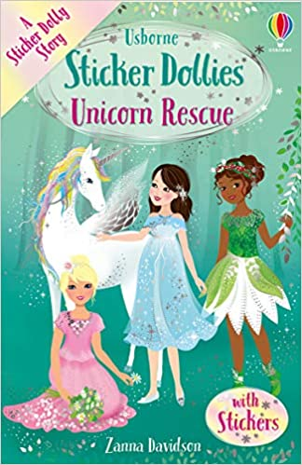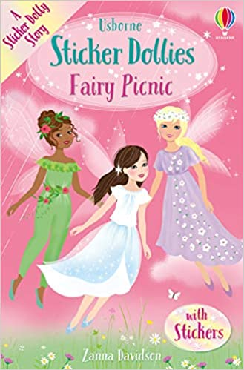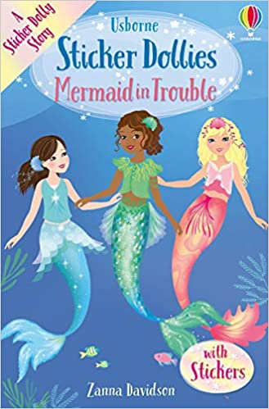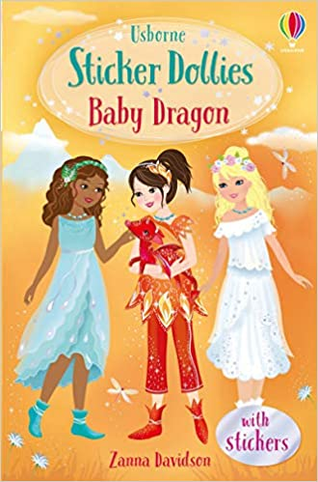
中文书名：《第一辑：魔法娃娃》
英文书名：THE MAGIC DOLLS COLLECTION
作 者：Zana Davidson, Katie Wood, et al.
出 版 社：Usborne
代理公司：ANA/Emily Xu
页 数：128页
出版时间：2020年4月--9月
代理地区：中国大陆、台湾
审读资料：电子稿
类 型：桥梁书

内容简介：

魔法娃娃格蕾丝、霍莉和莉莉——他们在这些充满冒险和魔法的精彩故事书中帮助所有陷入困境的魔法生物。

第一册《拯救独角兽》UNICORN RESCUE（2020年4月）
格蕾丝、霍莉和莉莉是魔法娃娃，她们负责照顾魔法小岛上的魔法生物们。当一只受惊的独角兽在魔咒林中被发现时，魔法娃娃来帮忙！令她着急的是，天气独角兽掀起了一场可怕的风暴，把森林里的精灵们吓坏了。魔法娃娃能帮上忙吗，现在还来得及吗？

第二册《仙女野餐》FAIRY PICNIC（2020年7月）
魔法娃娃们被邀请参加仙女野餐会，聚会的日子终于到了。但是在路上，他们发现巨魔已经下了山，他们也在去野餐的路上！巨魔令人难以置信的笨拙和贪婪，一定会破坏野餐。魔法娃娃能阻止他们吗？

第三册《小美人鱼有麻烦》MERMAID IN TROUBLE（2020年9月）
在魔法小岛举行海底盛会的当晚，美人鱼尼莉莎发现大奖不见了——闪亮的珍珠。它们被偷了吗？谁会做这样的事？魔法娃娃来破案！

第四册《龙宝宝》BABY DRAGON（2020年9月）
一条小龙独自一人在魔法小岛上，没有人照顾它。更糟糕的是，它只吃浆果，并且暴风雨就要来了。魔法娃娃需要迅速行动起来拯救龙宝宝，必须要快！

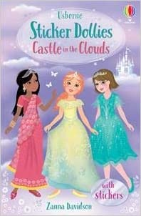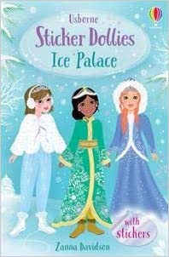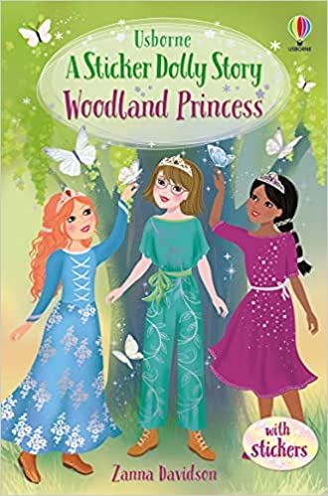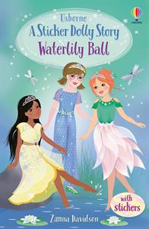
中文书名：《第二辑：公主娃娃》
英文书名：THE PRINCESS DOLLS COLLECTION
作 者：Zana Davidson, Katie Wood, et al.
出 版 社：Usborne
代理公司：ANA/Emily Xu
页 数：128页
出版时间：2021年1月--7月
代理地区：中国大陆、台湾
审读资料：电子稿
类 型：桥梁书

内容简介：

公主娃娃米拉、索菲亚和奥利维亚——在她们令人兴奋冒险中，帮助雄伟岛那些需要帮助的公主们。

第五册《云中城堡》CASTLE IN THE CLOUDS（2021年1月）
公主娃娃索菲亚、米拉和奥利维亚前往雄伟岛的云中城堡，参加云中公主的盛大欢迎仪式。但他们很快就发现这次旅途并不是事事顺利。云中公主说她不能参加婚礼，她被要求表演一个舞蹈，然而她说她是一个糟糕的舞蹈演员！可是如果她不表演，就会让父母和她的子民们失望……公主娃娃们必须要快速找到解决办法。

第六册《冰雪宫殿》ICE PALACE（2021年1月）
公主娃娃米拉、索菲亚和奥利维亚正忙着计划她们在娃娃小镇举办的仲冬庆典时，她们接到了任务中心打来的电话——雄伟岛上的雪公主需要她们的帮助。那天下午是她的小妹妹的命名仪式，她需要戴上著名的冰钻头冠，可是头冠被她弄丢了！公主娃娃能帮雪公主及时找到头冠吗？

第七册《森林公主》WOODLAND PRINCESS（2021年5月）
森林王国王室一年一度画新肖像画的日子发生了大灾难，雄伟岛最著名的艺术家来森林王国为大家作画，但是森林公主跑了！奥利维亚、索菲亚和米拉必须前往森林王国，公主娃娃们能找到她并说服她回去吗？

第八册《睡莲舞会》WATERLILY BALL（2021年7月）
奥利维亚、米拉和索菲亚去了睡莲宫殿，在那里，河溪公主萨丽塔不小心淹没了应该举办睡莲舞会的花园！公主娃娃能帮助萨丽塔拯救庆典吗？

中文书名：《第三辑：动物救援娃娃》
英文书名：THE ANIMAL RESCUE DOLLS COLLECTION
作 者：Zana Davidson, Katie Wood, et al.
出 版 社：Usborne
代理公司：ANA/Emily Xu
页 数：128页
出版时间：2022年1月--9月
代理地区：中国大陆、台湾
审读资料：电子稿
类 型：桥梁书

内容简介：

动物救援娃娃——阿米莉亚、杰克和佐伊冒险前往荒岛帮助濒危动物。

第九册《梦幻小马》DREAM PONY（2022年1月）
动物救援娃娃很兴奋，他们即将去荒之岛查看野生山马。但是当他们到达悬崖顶时，他们发现一只一岁左右的幼马被困在悬崖边上。就在他们准备把它带到安全地带的时候，它被一只海鸥吓了一跳，沿着狭窄的悬崖小径跑到了下面的一个小海湾。但是要涨潮了，动物救援娃娃们必须引诱小马渡过水岸到安全的地方……

第十册《迷路的小可爱》LITTLE LOST DEER（2022年3月）
动物救援娃娃们在动物保护区工作时接到一个任务电话——一只长尾虎猫幼崽被发现，它被遗弃，独自在丛林中。在前往可可夫人的服装店换上了任务服装之后，救援娃娃们必须深入丛林，不仅要找到小猫，还要找到它的妈妈，很快黑夜降临……

第十一册《幸运兔子》LUCKY BUNNIES（2022年3月）
动物救援娃娃有一个新的任务……拯救荒之岛上的兔子。兔子被困在山上，因为他们周围的洪水正在快速上涨。但就在他们以为自己把兔子都救出来的时候，他们发现还有一些兔子宝宝在洞穴深处……他们能及时救下所有兔子吗？

第十二册《雪地小狗》SNOW PUPPY（2022年9月）
动物救援娃娃有一个新的任务——有人看到一只野狗妈妈在荒之岛上的大草原上嚎叫，她的小狗不见踪影。在去可可夫人店里准备好他们的任务装备之后，娃娃们来到荒之岛上寻找小狗，却发现它掉进了峡谷。他们够得着吗？他们能让妈妈和小狗还有其他人及时团聚吗？

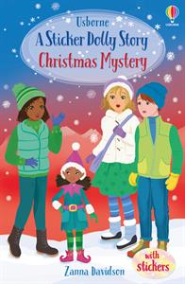
中文书名：《冬夏特辑》
英文书名：SEASONAL SPECIALS
作 者：Zana Davidson, Katie Wood, et al.
出 版 社：Usborne
代理公司：ANA/Emily Xu
页 数：128页
出版时间：2021年10月，2022年5月
代理地区：中国大陆、台湾
审读资料：电子稿
类 型：桥梁书

内容简介：

《圣诞之谜》CHRISTMAS MYSTERY（2021年10月）
全新贴纸娃娃小说系列的圣诞特辑，灵感来自贴纸娃娃穿衣书。今天是平安夜，圣诞娃娃接到任务控制中心的电话——圣诞老人工作室的所有礼物都被偷了，更糟糕的是，一个精灵失踪了！圣诞老人去迎接驯鹿了，精灵们不知道该怎么办。现在该由圣诞娃娃星星、罗宾和克拉拉来拯救圣诞节了。

《海豚魔术》DOLPHIN MAGIC（2022年5月）
今天是娃娃镇仲夏派对的日子，一个新任务来了……一位海豚妈妈和宝宝被困在雄伟岛上的一个海湾里——能否有三个娃娃自愿帮忙完成任务？很快，霍莉、佐伊和奥利维亚乘着流星火车前往雄伟岛，想看看能否帮助营救海豚，但他们几乎没有意识到海上正酝酿着一场风暴……

作者简介：

赞娜·戴维森（Zanna Davidson）为Usborne写作过多本小说和非虚构读物。她最喜欢写小怪物和会说话的动物。她过去住在伦敦，但现在住在树林边的一间小屋里。她很遗憾树林里没有熊和巫婆。

内文插图：

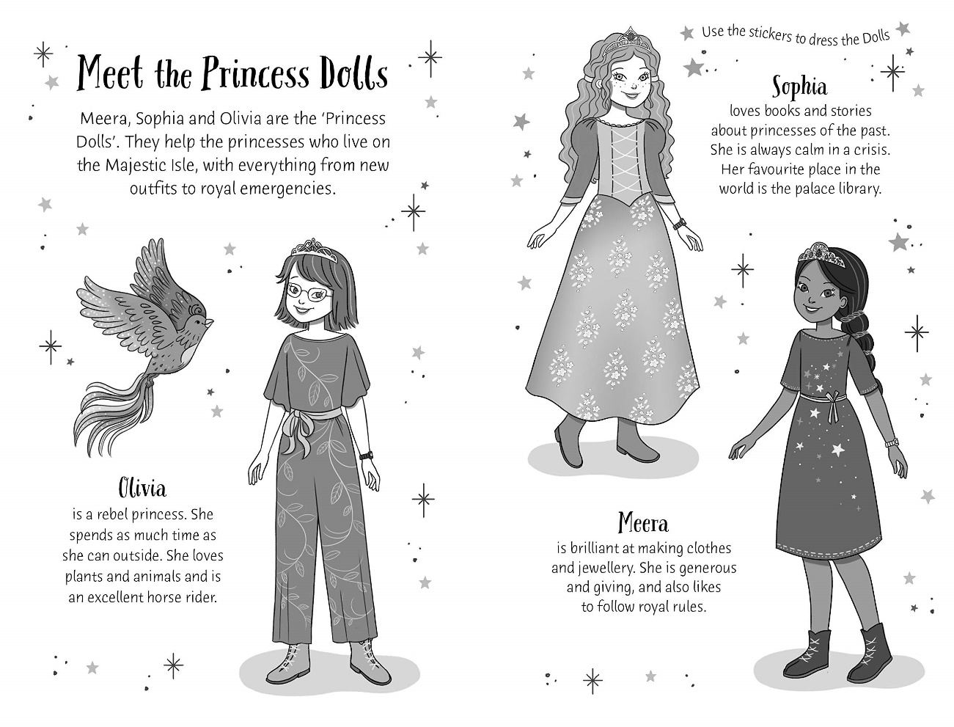
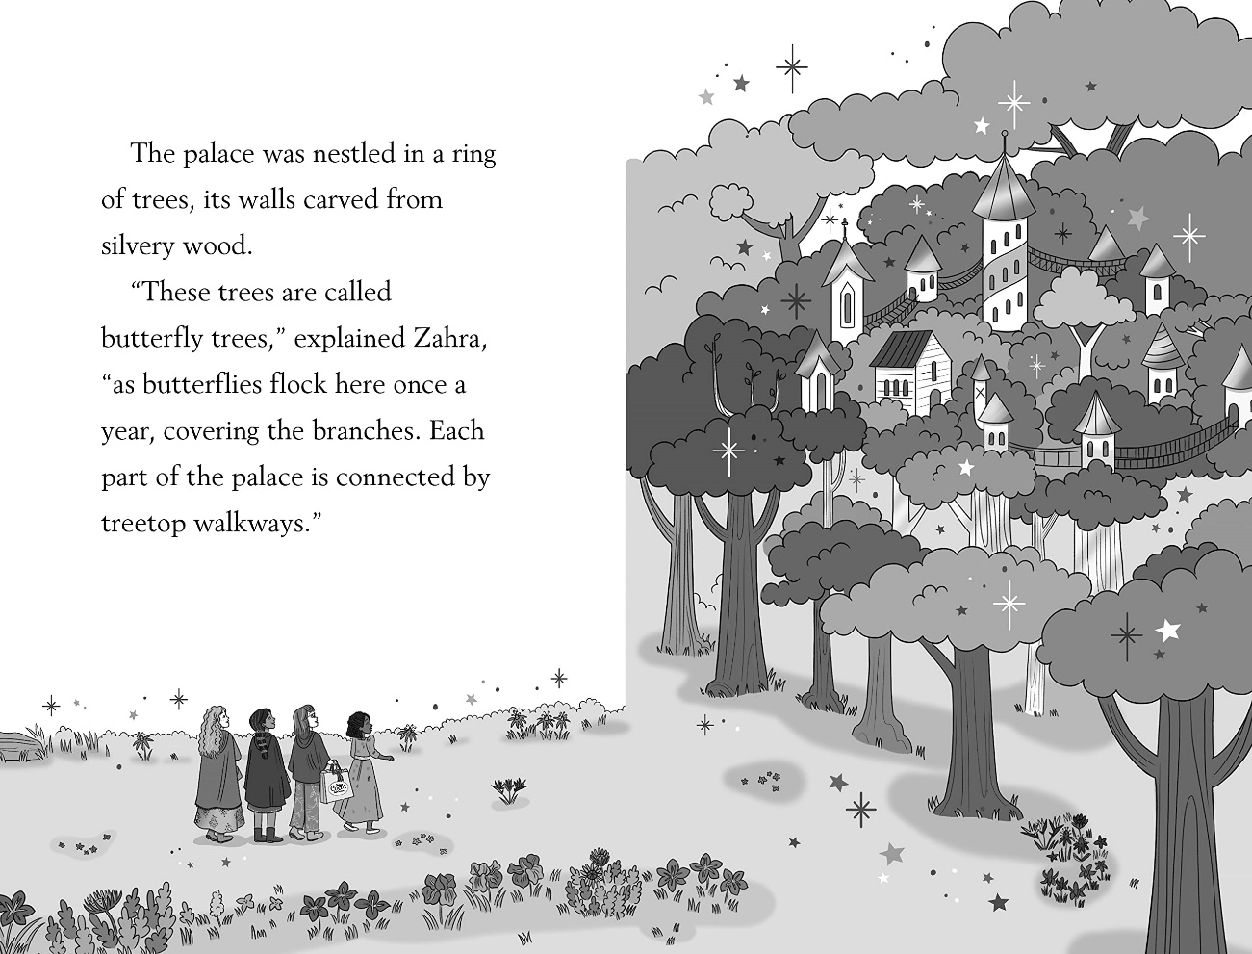
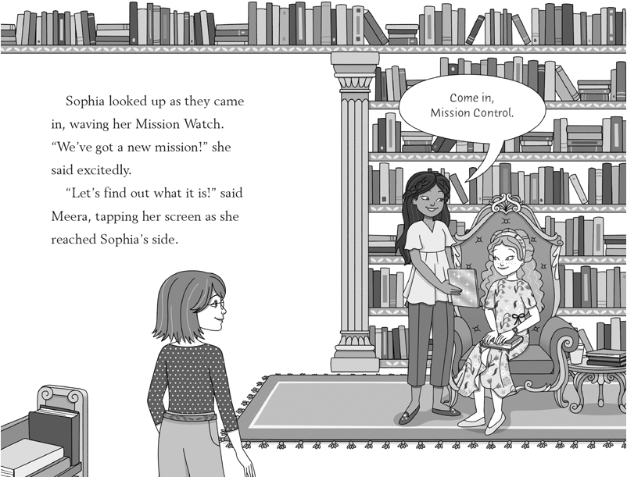
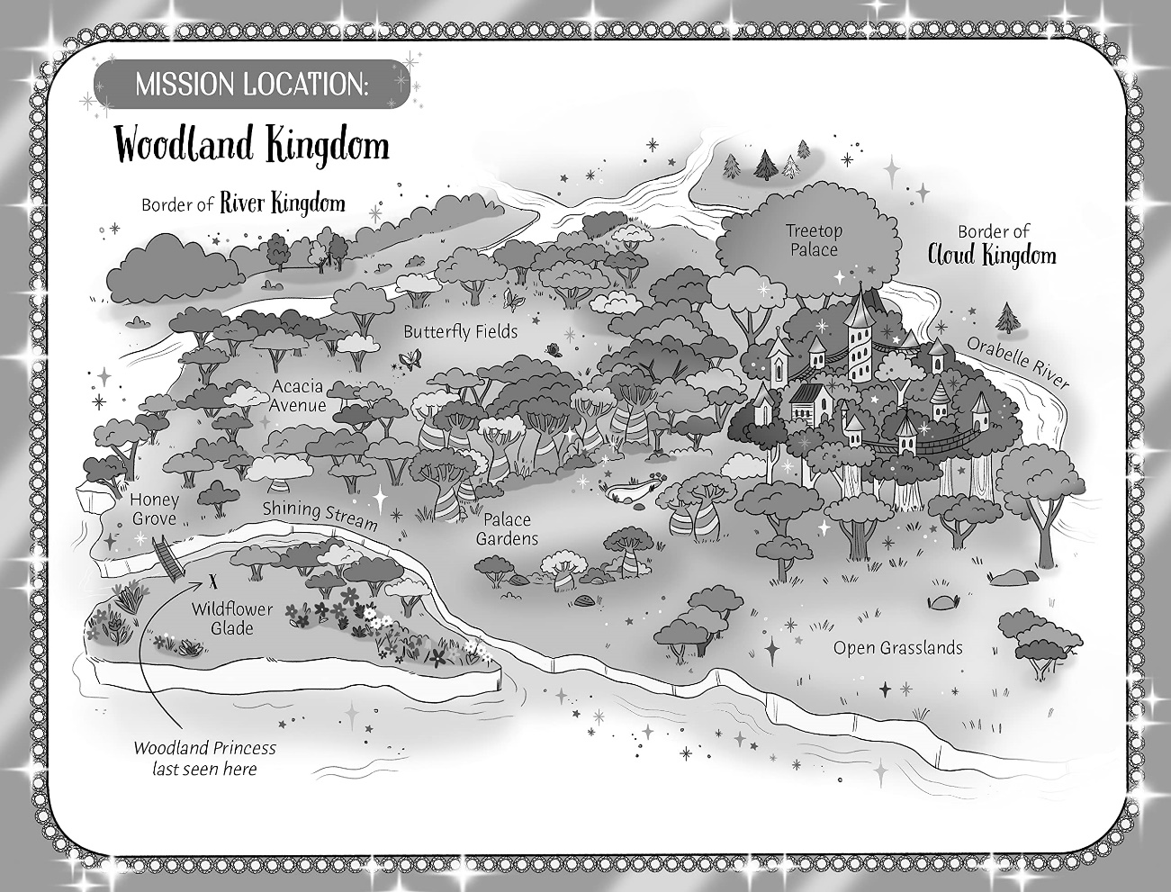
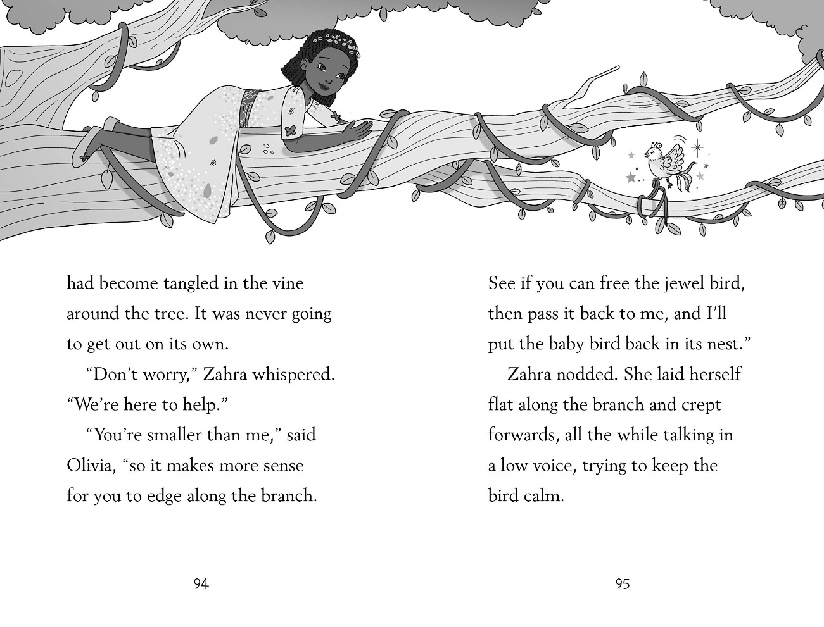

谢谢您的阅读！
请将回馈信息发送至：徐书凝（Emily Xu）
----------------------------------------------------------------------------------------------------
安德鲁﹒纳伯格联合国际有限公司北京代表处
北京市海淀区中关村大街甲59号中国人民大学文化大厦1705室, 邮编：100872
电话：010-82504206
传真：010-82504200
Email: Emily@nurnberg.com.cn
网址：www.nurnberg.com.cn
微博：http://weibo.com/nurnberg
豆瓣小站：http://site.douban.com/110577/
微信订阅号：安德鲁书讯

